
文心扶輪社 高雄二日遊
(出發日期10/15)
第一天 | 台中台南高雄 (北門/奇美博物館/草衙道)
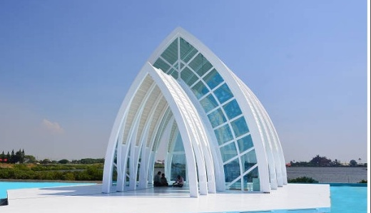
今天07:20集合出發 前往
09:20~10:00 【北門遊客中心】是由北門洗滌鹽工廠改建而成，外觀仍保留工廠傾斜的屋頂造型。周圍佔地七公頃打造為「婚紗美地」，吸引新婚夫妻到此拍攝婚紗。周邊佈置了各式浪漫彩繪、異國風味的特色小屋，以及象徵愛情的藝術裝置，其中最吸睛的便是2014年全新打造。
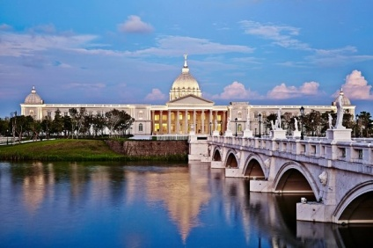
10:50~12:40【奇美博物館】位於臺南市仁德區，為奇美實業創辦人許文龍創立，是臺灣館藏最豐富的私人博物館。以典藏西洋藝術品為主，展出藝術、樂器、兵器與自然史四大領域。全館佔地9.5公頃，建築風格融合了羅馬、希臘等古典元素，宏偉且壯麗，讓人猶如來到了美國白宮;廣場更以希臘神話故事來營造主題，讓綠意盎然的台南都會公園增添了浪漫的異國風情。(預約11:30參觀)
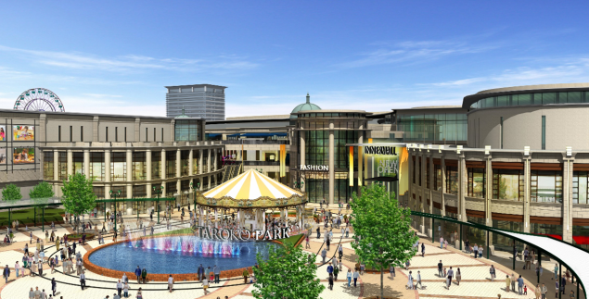
13:00~14:30 午餐
15:30~17:30【草衙道】以歐洲建築風格為主題，占地2.64萬坪，有多項親子型態遊樂設施，還有購物中心，採低密度開發，興建地面3層、地下1層，引進220個品牌，讓消費者逛街時也能看見藍天與綠樹。最吸睛的是鈴鹿賽道樂園縮小版，是日本唯一海外授權的鈴鹿賽道樂園。這也是全球唯一體驗型「運動暨主題娛樂購物中心」

早餐：自理 午餐：5000元/桌 晚餐：遊輪晚餐
住宿： 漢來大飯店 或 君鴻或 寒軒或同等級

第二天 | 高雄台中(鐵道文化園區/駁二特區/旗津)
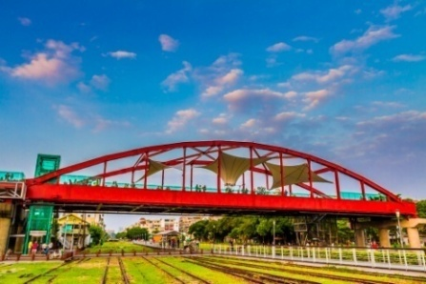
用完早餐後08:00集合出發

08:30~09:30【哈瑪星鐵道文化園區】原是高雄第一個火車站，在經過簡易整修後，以打狗鐵道故事館的全新面貌呈現。這邊的鐵道古蹟保存狀況十分完整。而在打狗鐵道故事館外，則有重新規劃的廣大綠地，全區面積達到12座足球場。綠地中可見到一墩十分耀眼的天空雲台，是由有38年歷史的紅色路橋改建而成。
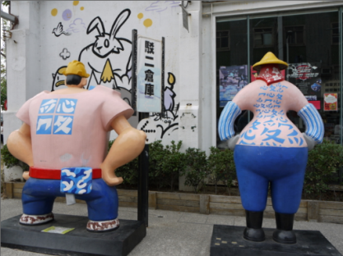
09:30~11:50【駁二藝術特區】是位於高雄碼頭旁的倉庫群藝術特區，在這裡除了充滿人文氣息之外，還有徐徐海風的環繞，海天一色的景緻會讓人把煩惱通通拋開。在駁二藝術特區中，可以發現四處都具有充滿創意特質的展演，讓駁二藝術特區呈現出不同的面貌，更讓海港都市散發出無限的魅力。
12:00~13:30 午餐
14:00~15:30【旗津風景區】從鼓山渡輪站搭乘渡船到達旗津渡輪站後，除了可沿著旗津老街前往旗津天后宮和旗津海岸公園、旗津貝殼館以外，還可前往旗後山的旗後砲台、旗津燈、高字塔、旗津海水浴場等等，也別忘了在海產街品嘗俗又大碗的美味料理。

早餐：飯店內用 午餐：5000元/桌 晚餐：X
住宿：溫暖的家

參考資料:
【高雄觀光遊輪】船體本身分為上下兩層，旅客可登上層夾板，並自由走動欣賞港灣風景及拍攝照片；下層為乘客客艙區，設有120個座位。航行路線:真愛碼頭、一港口、二港口。10/15日航行時間:18:40~20:20 票價:700元(含餐)

